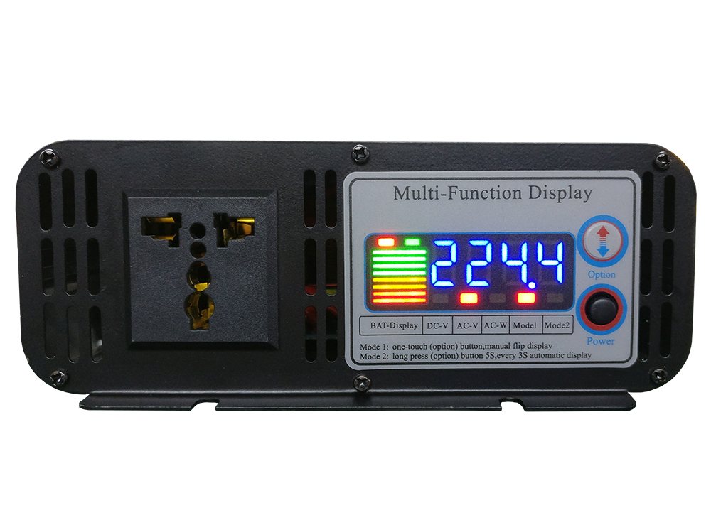

Инструкция

Серия KS12/1800 Чистый синусоидальный инвертор

**Назначение**

Преобразователь напряжения KS12/1800 (далее-преобразователь) предназначен для преобразования напряжения источника постоянного тока - аккумулятора с номинальным значением напряжения 12 В, в переменное синусоидальное напряжение 220 В частотой 50Гц, для подключения любых нагрузок, не превышающих максимальную выходную мощность преобразователя.

**Меры безопасности**

**ВНИМАНИЕ! Выходное переменное напряжение преобразователя - 220 В опасно для жизни!**

**Не допускается подключение электроприборов с нарушенной изоляцией цепи 220 В.**

**Не допускается эксплуатация преобразователя при нарушенной изоляции аккумуляторных проводов и кабельных наконечников! Это может вызвать короткое замыкание аккумулятора и привести к травмам, ожогам, стать причиной пожара.**

**Вблизи преобразователя не должно быть легковоспламеняющихся материалов.**

**Во избежание поражения электрическим током не снимайте крышку изделия при поданном входном напряжении.**

**Не оставляйте без присмотра включенный преобразователь. Размещайте преобразователь в недоступном для детей месте.**

**Не подвергайте провода преобразователя воздействию высоких температур.**

**Преобразователь должен быть защищен от прямого воздействия горюче-смазочных материалов, агрессивных сред и воды.**

**Запрещается использовать** прибор для подключения флуоресцентных ламп**, а также сварочных аппаратов.**

**Подготовка и порядок работы, рекомендации по эксплуатации**

Произведите внешний осмотр изделия с целью определения отсутствия повреждений корпуса.

Подключение преобразователя производится в следующем порядке:

- установите переключатель «ON-OFF» в положение «OFF»;

- подсоедините преобразователь к аккумулятору;

**ВНИМАНИЕ! Соблюдайте полярность при подключении преобразователя к аккумулятору.**

**A) Подключите сетевой шнур к входной розетке переменного тока**

**преобразователя и включите его в сетевую розетку;**

**B) Соедините красным проводом клемму (+) на аккумуляторе с**

**клеммой (+) на преобразователе;**

**C) Соедините черным проводом клемму (-) на аккумуляторе с клеммой**

**(-) на преобразователе;**

**-** установите переключатель «ON-OFF» в положение «ON», при этом в выходной розетке появится напряжение 220 В, на что указывает включение светового индикатора на лицевой панели преобразователя;

- подключите электрооборудование, рассчитанное на переменное напряжение 220В 50Гц, к розетке преобразователя;

- включите электрооборудование (нагрузку).

Важно!

**Используйте кабель, исходя от объема мощности преобразователя и расстояния подключения к аккумуляторной батарее. По кабелям, соединяющим инвертор и аккумуляторные батареи, протекает очень большой ток. Поэтому необходимо правильно выбрать сечение кабеля исходя из максимальных токов, которые может потреблять инвертор. Очень важно, чтобы соединения были надежными и имели малое сопротивление. Для того, чтобы минимизировать падение напряжения в проводах между аккумуляторной батареей и, тем самым, увеличить эффективность использования инвертора, кабель должен быть достаточно толстым и максимально коротким**.

Рекомендуемое сечение кабеля для длины 2 м:

|  |  |  |  |
| --- | --- | --- | --- |
| **Сечение кабеля от АБ до инвертора (длина 2 м)** | | | |
| **Мощность инвертора, Вт** | **Напряжение АБ, В** | | |
| **12** | **24** | 48 |
| **150** | 10 мм2 | 6 мм2 | — |
| **250** | 16 мм2 | 6 мм2 | — |
| **500** | 35 мм2 | 10 мм2 | — |
| **1000** | 50 мм2 | 25 мм2 | — |
| **1500** | 50 мм2 | 35 мм2 | — |
| **2000** | 70 мм2 | 50 мм2 | — |
| **2500** | 95 мм2 | 70 мм2 | 50 мм2 |
| **3000** | — | 95 мм2 | 50 мм2 |
| **3500** | — | 95 мм2 | 70 мм2 |
| **4500** | — | — | 70 мм2 |

Исключайте попадание посторонних предметов внутрь корпуса преобразователя через вентиляционные отверстия.

Вентиляционные отверстия должны быть открыты для свободного доступа воздуха. Располагайте преобразователь в наименее запыленных местах.

Время работы от аккумулятора в каждом конкретном случае пользователь определяет сам, исходя из его емкости, состояния, условий использования, мощности и типа нагрузки.

**Особенности и преимущества:**

● Непрерывная мощность: 1800 Вт

● Пиковая мощность: 2700 Вт для 10 сек, 3600 Вт для 2 сек

● Чистый синусоидальный преобразователь с регулируемым выходом

● Внешний предохранитель

● Гарантия один год

● Инвертор / зарядное устройство имеет встроенные системы безопасности, предназначенные для мониторинга следующих условий:

- аварийный сигнал при низком, или высоком заряде батареи, с последующим ее отключением

- защита от перегрузки , защита от короткого замыкания

- перегрев

- защита от обратной полярности

• Светодиодный индикатор, показывающий состояние питания и неисправность

**Степень защиты:**

● Предупреждение о низком входном напряжении

● Низкое входное напряжение, завершение работы

● Высокое входное напряжение, завершение работы

● Защита от перегрева

● Защита от обратной полярности

● Защита от короткого замыкания

● Защита от перегрузки

Размер: 33 * 18 * 7 см

Вес: 2,8 кг

|  |  |  |  |
| --- | --- | --- | --- |
| Инвертор | KS12/1800 - 212 | KS12/1800 - 224 | |
| Напряжение  переменного тока | 220 В / 230 В / 240 В | | |
| Непрерывная мощность | 1800W | 1800W | |
| Мощность перенапряжения (10 сек) | 2700W | 2700W | |
| Пиковая мощность (2 секунды) | 3600W | 3600W | |
| Выходная волна / искажение | Чистая синусоидальная волна, THD≤ 4% | | |
| частота | 50 Гц +/- 1 Гц | | |
| КПД | 90% | 91% | |
| Нет нагрузки | 0.85A | 0.44A | |
| Входное напряжение постоянного тока | 12V | 24V | |
| Диапазон входного напряжения | 10-15 В | 20-30 В | |
| Сигнал низкого напряжения батареи | 10,8 ± 0.2V | 21,6 ± 0.4В | |
| Низкое выключение напряжения батареи | 10,2 ± 0.2V | 20,4 ± 0.4В | |
| Высокое выключение напряжения батареи | 15,5 ± 0.2V | 31 ± 0.4В | |
| Выходное гнездо переменного тока |  | | |
| Максимальный зарядный ток | 10А | | 5A |
| Входное напряжение переменного тока | 180V-260V | | |
| частота | 40Hz-60Hz | | |
| Рекомендуемый размер батареи | 40Ah-200AH | | |
| Выключение перегрузки | Отключите напряжение o / p, включите питание, чтобы восстановить | | |
| Завершение температуры | ≥45ºC или ≥40% номинальной мощности, открытый вентилятор охлаждения, ≥75ºC, Отключить. | | |
| Защита от короткого замыкания | Отключите напряжение o / p, включите питание, чтобы восстановить | | |
| Защита обратной полярности | Внешний предохранитель | | |
| Вентилятор | Температурные и регулируемые вентиляторы с переменной скоростью | | |
| кожух | Синий / черный или индивидуальный алюминий | | |
| Наземное шасси | Правильное основание для заземления транспортного средства или заземления | | |
| Вентилятор не запускается | Нагрузка <40% или внутренняя температура менее 30 ° C, | | |
| Частота вращения вентилятора составляет | 40% 40% ≤Load <60% | | |
| Частота вращения вентилятора составляет | 60% 60% ≤Load <80% | | |
| Частота вращения вентилятора составляет | 80% 80% ≤Load <100% | | |
| Вращательная скорость вентилятора составляет | 100% 100% ≤Нагрузка или Внутренняя температура более 45 ° C | | |
| Рабочая температура, влажность | -40 ° C до + 45 ° C, 0% ~ 90% RH без конденсации | | |
| Температура хранения, влажность | 30 ° C ~ + 70 ° C, относительная влажность 10% ~ 95% | | |
| Единица измерения / Вес | 33 * 18 * 7 см Вес: 2,8 кг | | |

Аксессуары, входящие в комплектацию:

